Alur Pengaduan Informasi
Prosedur penanganan pengaduan adalah bagian tak terpisahkan dari sistem pelayanan informasi publik. Penanganan pengaduan menjadi bagian dari sarana monitoring dan evaluasi terhadap peningkatan mutu pelaksanaan pelayanan yang diberikan, terutama oleh unsur pengguna informasi.
Cara Menyampaikan Pengaduan
Pengaduan oleh pengguna informasi atau oleh masyarakat dapat dilakukan melalui berbagai cara, meliputi penyampaian aduan secara langsung ke instansi terkait, memasukkan materi pengaduan melalui Kotak Pengaduan, mengirimkan pengaduan melalui e-mail.
Setiap pengaduan harus menyertakan salinan bukti identitas diri. Untuk perseorangan bisa berwujud salinan identitas resmi (KTP/SIM/Paspor), dan untuk Badan Hukum dan/atau Badan Publik menyertakan salinan Akta Notaris dan/atau dokumen pengesahan Badan Hukum dan/atau Badan Publik.
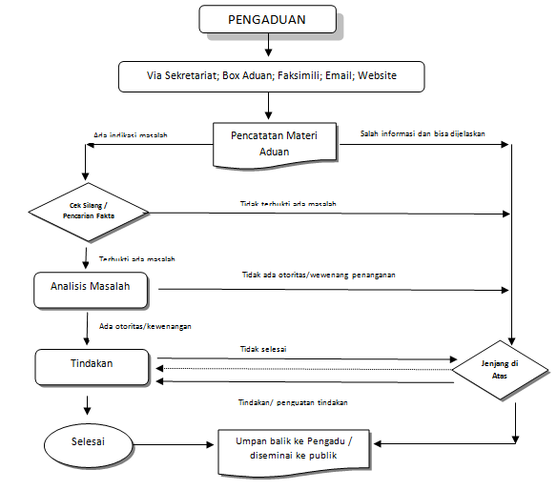

Alur penanganan pengaduan adalah gambaran tahapan-tahapan yang dilalui dalam proses penanganan pengaduan. Alur ini menggambarkan langkah yang harus ditempuh mulai dari saat pengaduan dilakukan hingga penyelesaian akhir, termasuk memberitahukan kembali hasil penyelesaian masalah kepada pihak pengadu. Sebagaimana digambarkan dalam gambar di atas, alur penanganan pengaduan meliputi langkah-langkah sebagai berikut:

1. Penyampaian Pengaduan
Pengaduan dapat dilakukan melalui berbagai cara. Fasilitas yang disediakan untuk pengaduan ini meliputi: Kotak Pengaduan dan E-mail. Disamping itu, pengaduan dapat pula dilakukan dengan datang langsung ke Sekretariat Pelayanan Informasi Publik. Untuk akuntabilitas dan tanggung jawab pengaduan, pengadu harus menyertakan salinan identitas bukti diri seperti KTP/SIM/Paspor untuk pengadu individu, atau Badan Hukum dan/atau Badan Publik menyertakan salinan Akta Notaris dan/atau dokumen pengesahan Badan Hukum dan/atau Badan Publik.
2. Pencatatan Materi Pengaduan
Pencatatan materi pengaduan dilakukan oleh petugas pelayanan informasi publik di BPBD Karanganyar. Pencatatan ini dibukukan di buku khusus sebagai kendali dalam perjalanan proses penyelesaian masalah. Disamping itu, pencatatan di buku ini juga dapat menjadi alat evaluasi di kemudian hari tentang materi-materi pengaduan oleh pengguna informasi publik.
3. Cek Silang untuk Pencarian Fakta
Cek silang ini adalah dalam rangka tahap awal mendalami masalah yang diadukan. Cek silang ini melibatkan unit-unit yang terkait untuk menghindari perumusan masalah yang bias dan tidak akurat. Dimungkinkan juga dilakukan cek silang kepada pihak-pihak yang masuk dalam materi aduan.Dalam cek silang ini materi aduan bisa berujung kepada dua kemungkinan, yaitu terbukti ada masalah dan tidak terbukti ada masalah. Bila kesimpulan dalam cek silang adalah terbukti ada masalah maka langkah yang dilakukan adalah analisis masalah.
4. Analisis Masalah
Analisis masalah dimaksudkan sebagai langkah-langkah untuk mengurai dan mendalami materi pengaduan. Langkah ini penting sebagai bentuk memperbaiki sistem dan kualitas pelayanan informasi publik.Tahap ini harus menghasilkan rekomendasi langkah-langkah yang perlu ditempuh untuk penyelesaian masalah. Rekomendasi bisa menyebut bahwa langkah penyelesaian dapat dilakukan di internal unit pelayanan informasi publik bila ada kewenangan untuk menyelesaikan sesuai tingkat dan komplikasi masalah, atau penyelesaian direkomendasikan ke atas unit pelayanan (atau pihak yang memiliki wewenang di internal BPBD Karanganyar). Kemungkinan lain adalah bahwa ternyata kewenangan penyelesaian masalah sama sekali di luar kewenangan instansi BPBD Karanganyar.Apabila rekomendasi masih dalam kewenagan unit pelayanan informasi publik, maka masalah langsung diselesaikan dengan mengambil tindakan yang diperlukan.
5. Tindakan Penyelesaian
Tindakan penyelesaian dilakukan sesuai hasil rekomendasi pada tahap analisis masalah. Apabila penyelesaian yang dilakukan tidak atau belum membuahkan hasil, maka penyelesaian masalah dapat diangkat ke tingkat yang lebih tinggi yang atasan Unit Pelayanan Informasi Publik.Penyelesaian masalah yang sudah bersifat final dapat diinformasikan kembali kepada pihak pengadu, kecuali bila masalah yang diadukan tidak bisa dibuka ke umum sesuai ketentuan yang berlaku.
6. Standar Waktu Penyelesaian Pengaduan
Penyelesaian pengaduan dilakukan selambat-lambatnya 60 hari kerja. Dalam hal penyelesaian masalah memerlukan keterlibatan pihak-pihak di luar instansi BPBD Karanganyar, waktu penyelesaian diberikan kelonggaran, tetapi diutamakan tetap mengacu pada standar waktu penyelesaian pengaduan yang normal.

